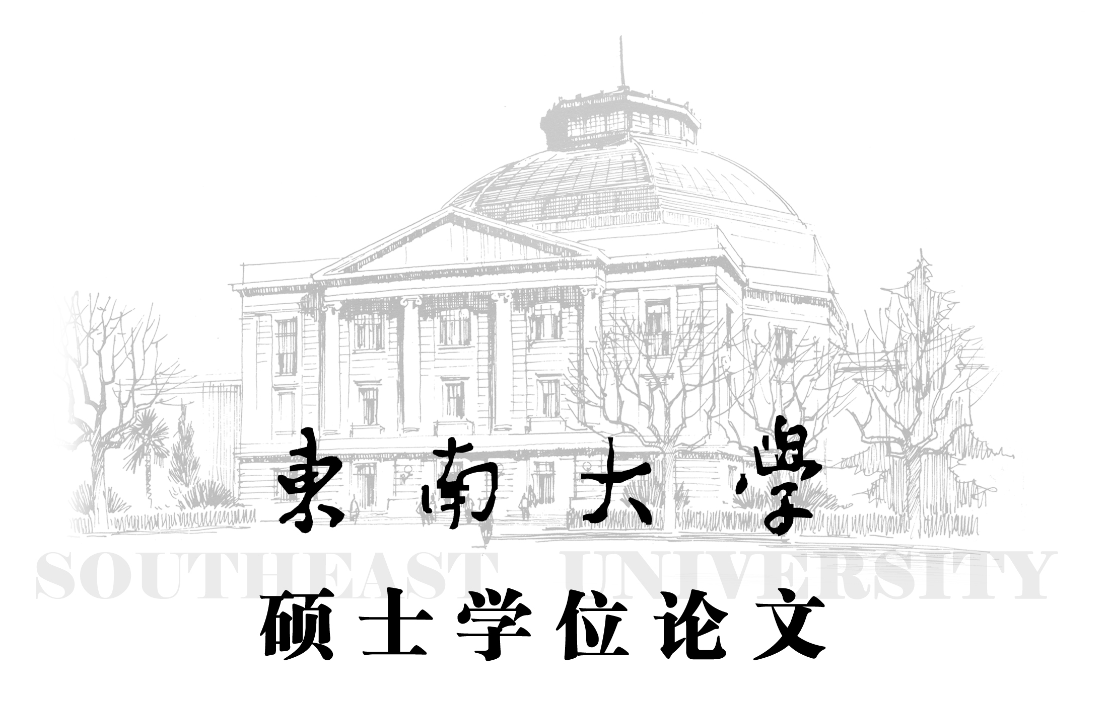

学校代码： 10286
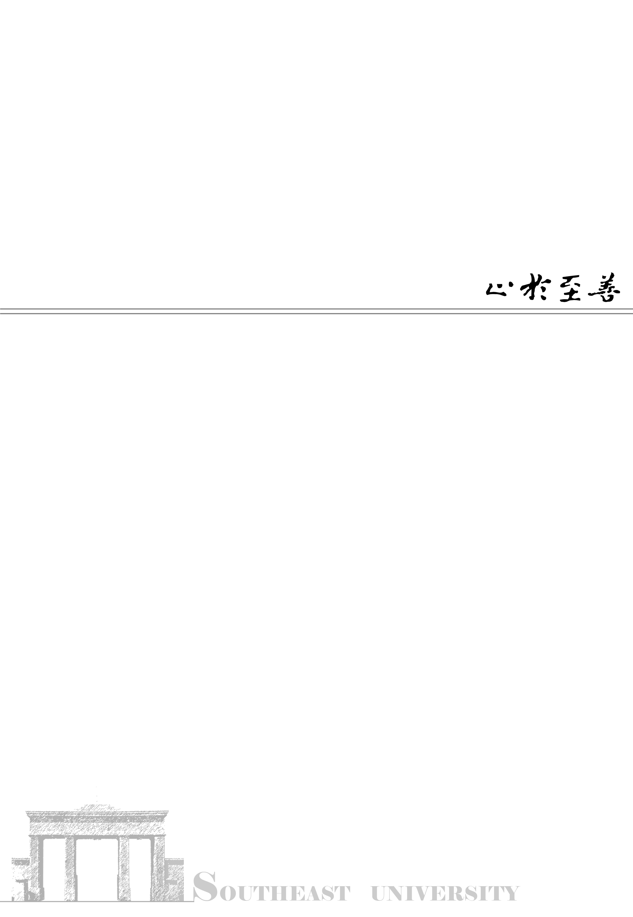
分类号： R318
密 级： 公开
UDC： 606
量子点@二氧化硅荧光探针用于Fe(III)和Zn(II)检测研究 东南大学
学 号：

量子点@二氧化硅荧光探针用于Fe(III)和Zn(II)检测研究

研究生姓名:
导师姓名: 孙清江

申请学位类别 工学硕士 | 学位授予单位 东 南 大 学
一级学科名称 生物医学工程 | 论文答辩日期______________________
二级学科名称 生物医学工程 | 学位授予日期______________________
答辩委员会主席 | 评 阅 人
20 年 月 日

